Segundo Simulacro Regional de Asistencia Humanitaria busca fortalecer mecanismos de repuesta ante desastres
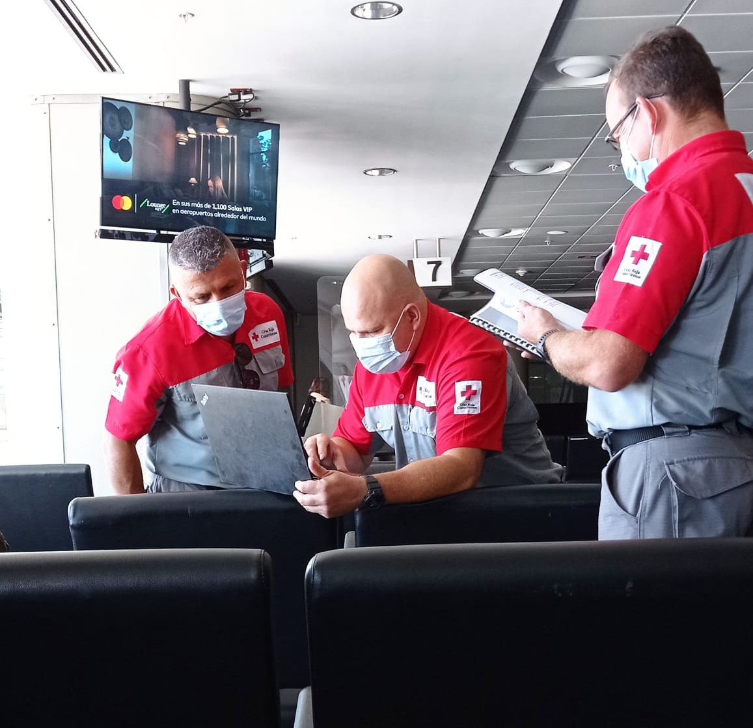
San José, 02 de febrero de 2022. La región Centroamericana y República Dominicana se unen para realizar el Segundo Simulacro Regional de Asistencia Humanitaria a nivel regional, con el objetivo de poner a prueba los mecanismos de coordinación y respuesta de los Grupos Nacionales Especializados de Búsqueda y Rescate Urbano (USAR), ante la ocurrencia de una emergencia que trascienda las capacidades de uno o varios países de la región.
El Centro de Coordinación para la Prevención de los Desastres en América Central y República Dominicana (CEPREDENAC) organiza el Segundo Simulacro Regional del 31 de enero al 04 de febrero en Guatemala, con la participación de los Entes Rectores de Protección Civil y Gestión de Riesgo de Desastres de países de la región.
El señor Sigifredo Pérez Fernández, Director de Gestión del Riesgo de la CNE indicó que “Como país nos sentimos complacidos de participar en este evento, y que esto se vea reflejado no solo en la atención que brinda Costa Rica en la atención de sus emergencias, sino en la capacidad instalada que puede tener el país en para apoyar a otro hermano país de la región asumiendo el compromiso durante un evento de salvaguardar vidas, de rescatar personas y brindar asistencia humanitaria a quienes más lo necesitan”.
Para una atención oportuna, eficiente y eficaz a la población ante un evento de origen natural, los países de la Región cuentan con el Mecanismo Regional de Asistencia Humanitaria (MecReg/SICA), el Protocolo Centroamericano de Envío, Tránsito y Recepción de Asistencia Humanitaria y Técnica Internacional en Situaciones de Desastres/Emergencias y el Procedimiento Centroamericano para la Facilitación del Tránsito Terrestre de Envíos de Socorro, los cuales se estarán activando durante el ejercicio para fortalecer las capacidades de los Sistemas Nacionales de Protección Civil y Gestión de Riesgo de Desastres, que permiten proteger a la población, promover la coordinación regional de la asistencia humanitaria y la integración regional ante situaciones de emergencias y desastres.
Durante el ejercicio, los Grupos USAR de cada país estarán participando para aplicar los protocolos y procedimientos del Mecanismo Regional de Ayuda Mutua entre los países que pertenecen al CEPREDENAC, llevando a cabo las diferentes modalidades según sea el caso de país afectado, países asistente y país en tránsito de Asistencia Humanitaria y medir la efectividad de sus equipos y actores involucrados. Como representación costarricense participan los colaboradores de la Comisión Nacional de Prevención de Riesgos y Atención de Emergencias, la Benemérita Cruz Roja Costarricense, y el Benemérito Cuerpo de Bomberos.
Además, un equipo de Salud participará virtualmente bajo la iniciativa de Equipos Médicos de Emergencia (EMT). Esto con el fin de poner a prueba los procesos de coordinación para asegurar una rápida respuesta país en la implementación del mecanismo regional de asistencia humanitaria y de la metodología de la Célula de Información y Coordinación Médica (CICOM), en situaciones donde el país tenga necesidad de recibir apoyo de los Equipos Médicos de Emergencia (EMT) para brindar atención clínica inmediata y a tiempo.
¿Para qué un Simulacro Regional?
Dentro de los objetivos del ejercicio está:
- Promover la integración regional entre los países centroamericanos durante situaciones de emergencias y/o desastres.

- Reforzar el conocimiento de los actores nacionales en el manejo de los instrumentos nacionales y regionales del Mec-Reg/SICA.

- Reforzar el conocimiento teórico y práctico de los Grupos Nacionales Especializados (USAR, Incendios Forestales, Materiales Peligrosos).

- Contribuir con el proceso de verificación del país para lograr el reconocimiento del Grupo Asesor Internacional de Operaciones de Búsqueda y Rescate (INSARAG) en el marco del Proceso de Acreditación Nacional Reconocido por INSARAG (IRNAP).

- Presentar la utilización de la plataforma Product Data Management (PDM) y Control Móvil regional a las autoridades nacionales.
Por parte de la República de Guatemala, país anfitrión, participa la Coordinadora Nacional para la Reducción de Desastres (CONRED); por la República de Costa Rica, la Comisión Nacional de Prevención de Riesgo y Atención de Emergencias (CNE); por la República de El Salvador, la Dirección General de Protección Civil, Prevención y Mitigación de Desastres; por la República de Honduras, la Comisión Permanente de Contingencias (COPECO); por la República de Nicaragua, el Sistema Nacional para la Prevención, Mitigación y Atención de Desastres (SINAPRED); por la República de Panamá, el Sistema Nacional de Protección Civil (SINAPROC) y por República Dominicana, la Comisión Nacional de Prevención de Riesgos y Atención de Emergencias (CNE).
El Primer Simulacro Regional se llevó a cabo en la Ciudad de Managua, República de Nicaragua del 25 al 29 de noviembre en el año 2019, donde se pusieron en práctica las capacidades de las Unidades Especializadas en Búsqueda y Rescate Urbano. El ejercicio consideró la articulación con estructuras de respuesta comunitarias y municipales de dicho país.

